获取包名：

adb logcat | grep START

学生端包名：

com.koalareading.koalareading/.activity.SplashActivity

启动app:

adb shell am start –W –n 包名加进程

停止app:杀死

adb shell am force-stop 包名com.koalareading.koalareading

停止app back建：

adb shell input keyevent 3

CPU获取：

adb shell dumpsys cpuinfo | gerp 包

流量：

adb shell pa | grep 包名 #获取ID

adb shell cat /proc/ID/net/dev

启动jmeter命令

cd /Users/sy/Downloads

cd apache-jmeter-3.1

cd bin/

sh jmeter.sh

电量：

获取当前电量 level值为当前电量

adb shell dumpsys battery

切换为非电量模式 status 1 表示非充电 2表示充电

adb shell dumpsys battery set status 1

内存：

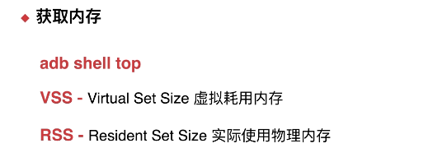

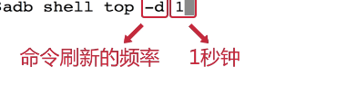

1秒刷新一次

获取的信息存入文件

adb shell top –d 1 > meminfo

查看文件

cat meminfo

筛选

cat meminfo | grep 包名

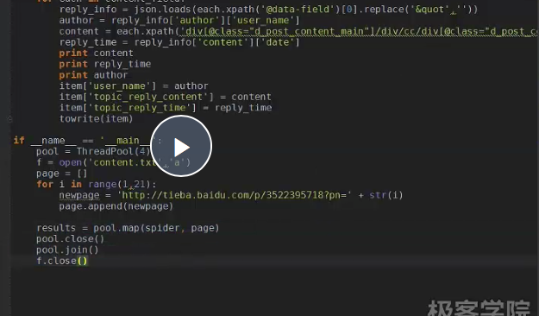

IOS：

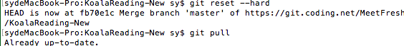

Jenkins 管理员密码：

b497de3710f6490d9314e7b66e782c1c